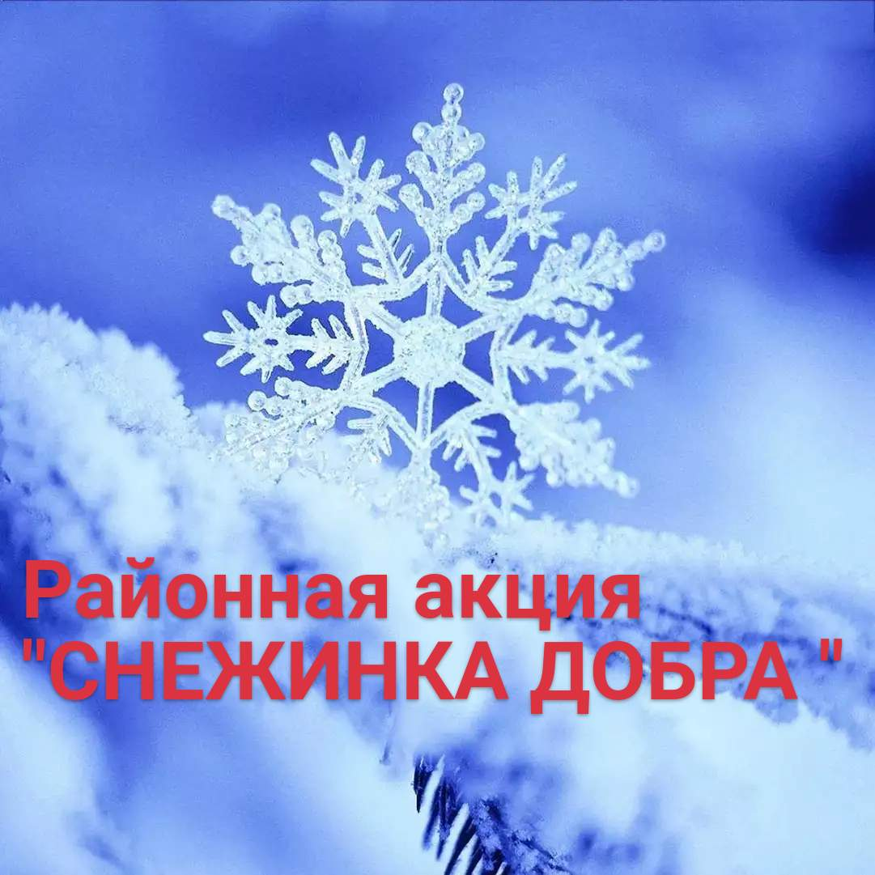

«Когда в дом входит год молодой,
А старый уходит вдаль,
Снежинку хрупкую спрячь в ладонь,
Желание загадай.»
Дорогие друзья! В канун празднования Нового года у вас появилась прекрасная возможность вручить «ту самую хрупкую Снежинку» своим родным, близким и просто прохожим!
Мы запускаем районную акцию «Снежинка добра». Вырежи снежинку, напиши на ней добрые пожелания и вручи прохожему, опусти в почтовый ящик, прикрепи на ворота соседа, подари родным, близким и друзьям! И поверь, такая же снежинка вскоре окажется и в твоих ладонях! Не стесняйся опубликовать свои снежинки на страничке в Инстаграм! И не забудь прикрепить хештег
##снежинка_добра #ставропольскийкрай#нефтекумье2021

